Vagonaši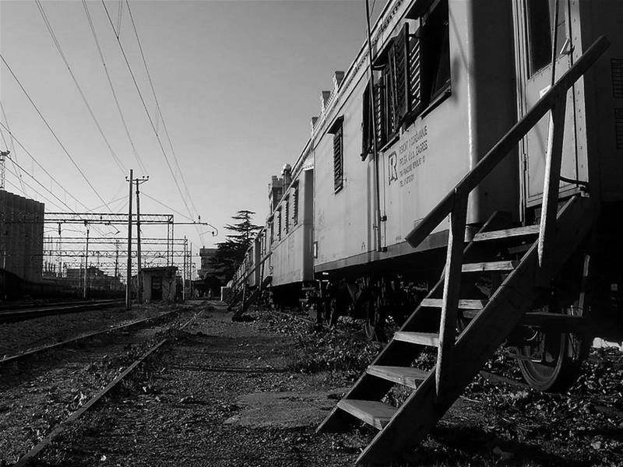
Dobriša Cesaraić

Mi stanujemo u vagonu
Što nije nikada na putu
U jednom kutu nam je krevet,
A kuhinja u drugom kutu.

Tu svaki vagon dimnjak ima,
Željezni, nahereni, tužni.
U ovom kraju stareži i dima
Najljepši dan poruži.

A naša ulica je duga,
Duga,
I čudno ima ime:
Napuštena pruga.

Sve kuće brojeve imadu,
Pa ima ga i naša, Bože moj.
Al nema tako velikog u gradu
Ko naš bijeli željeznički broj.

I vrt imade naša kuća:
Ukraj pruge drač,
Da igrajuć se u njem djeca
Zaborave na glad i plač

U nedjelju kad stane rad,
Eh, onda bijeda pije, pije;
Zapjeva neko hrapavim glasom,
A netko ženu bije.

Alkohol ubija... znamo, o znamo
Znamo da alkohol škodi,
No rakije, rakije, rakije amo
Jer utjehe nema u vodi.

Sada je ljeto... veliko , zlatno
Odoše bogataši iz grada
Da traže odmore po svijetu
Al mi smo tu, mi roblje rada

I naše oči dalje gasnu,
I znoje se u radu dlanovi;
Umjesto nas putovahu svijetom
Naši stanovi

Nedjelja. Tužno. Znamo, o znamo
Znamo da alkohol škodi,
No rakije rakije, rakije amo
Jer utjehe nema u vodi.

- tijekom čitanja zapiši svoje dojmove u bilježnici
(neka netko od učenika nacrta vagone i praznu prugu)

Pitanja za interpretaciju:
- Koje je socijalne probleme pjesnik opjevao u pjesmi? Izdvoji ih i protumači citirajući stihove.
- Život ljudi koji žive u vagonima prikazan je ...
- motivima koji slikaju
bijedan životni prostor__________________________________________________
(izdvoji ih i protumači)

- motivima koji govore
o načinu života vagonaša_________________________________________________
( izdvoji ih i protumači)

- motivima koji uspoređuju
bogate i siromašne _____________________________________________________
(izdvoji ih i protumači)

- U stihovima prepoznaj emocionalni stav siromaha:
  - tugu
  - pomirenost sa sudbinom
  - gorčinu
  - bol
  - prigušenu pobuna protiv društvene nepravde

Izdvoji stihove za svaki emocionalni stav:

- Što pjesnik osjeća prema vagonašima? Protumači pomoću stihova.
- Uoči u pjesmi izražajna sredstva, navedi ih.
- Uoči vrstu strofe, stiha, ritam pjesme i rimu
- Koji smisao ima ponavljanje stihova u pjesmi?

Aktivnost nakon interpretacije:
- Zabilježi socijalne probleme u društvu u kojem živiš.

